# **LAPORAN PRAKTIKUM**

## **ALGORITMA DAN PEMROGRAMAN**

### (Dosen Pengampu : *Sherly Gina Supratman, M.Kom)*



**Nama : Muhammad Rizal Nurfirdaus**

**NIM : 20230810088**

**Kelas : TINFC-2023-04**

# **TEKNIK INFORMATIKA**

## **FAKULTAS ILMU KOMPUTER**

## **UNIVERSITAS KUNINGAN**

**Menggunakan Tools : Visual Studio Code**

1. **Post Test**

**a. Program untuk dapat menampilkan nilai variabel yang telah dideklarasikan sebelumnya dengan format mendatar dengan 7 spasi dan menurun tanpa spasi.**

**#include <iostream>**

**#include <iomanip>**

**using namespace std;**

**int main()**

**{**

**// Inisialisasi Variabel :**

**int r = 5;**

**int s = 6;**

**int t = 7;**

**int u = 8;**

**int v = 6;**

**int w = 7;**

**int x = 8;**

**// Menampilkan Variabel :**

**cout << r << " " << s << " " << t << " " << u << endl;**

**cout << v << endl;**

**cout << w << endl;**

**cout << x ;**

**return 0;**

**}**

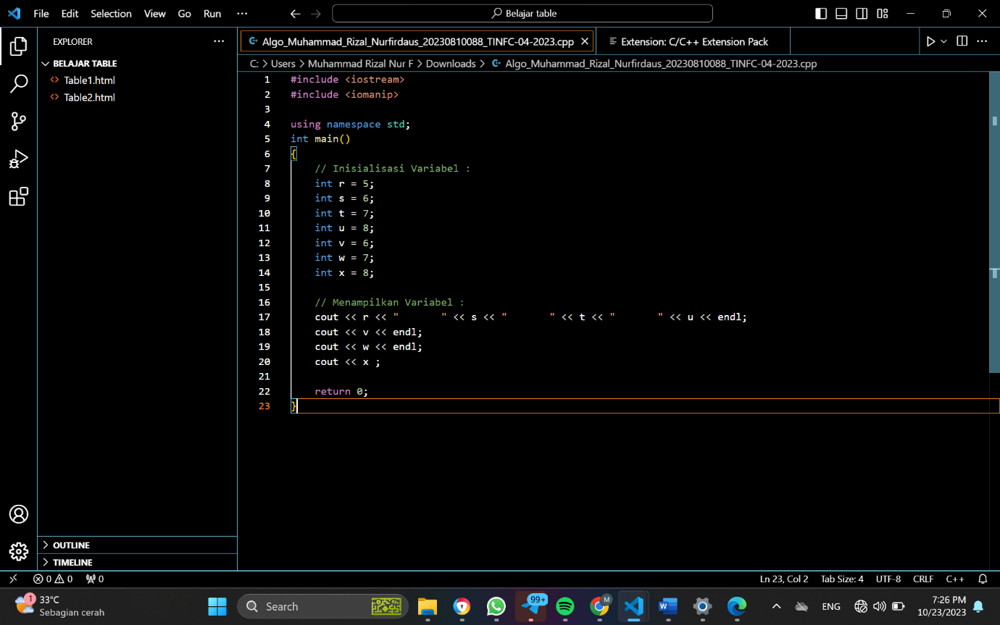

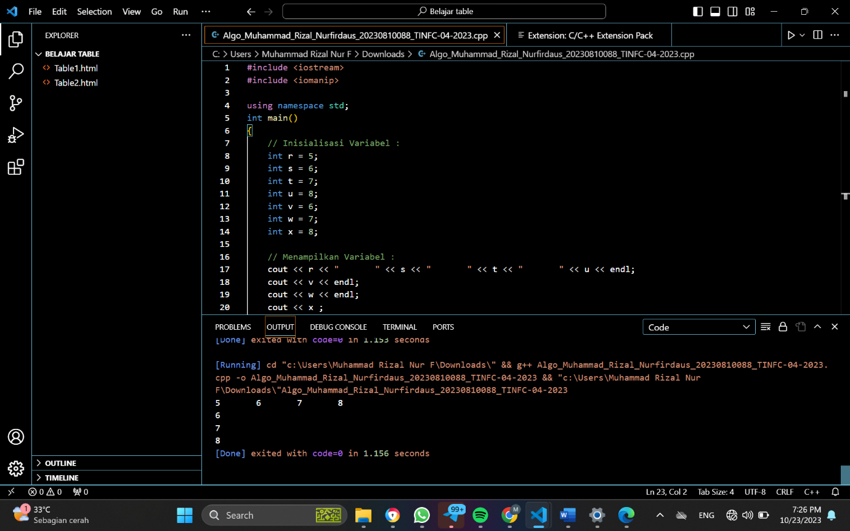

**b. Program untuk menampilkan nilai variabel yang bersifat dinamis atau diinputkan oleh user**

**#include <iostream>**

**using namespace std;**

**int main()**

**{**

**string name;**

**cout<<"Apa hobi anda: ";**

**cin>>name;**

**cout<<"Hobi: "<<name;**

**return 0;**

**}**

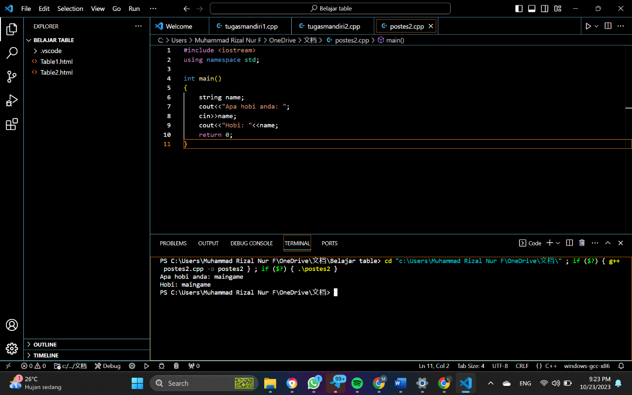

**2. Tugas mandiri**

**a. Buatlah program yang dapat menampilkan nilai sebagai berikut:**

**a) -123456789**

**b) -550.987654321234**

**#include <iostream>**

**#include <iomanip>**

**using namespace std;**

**int main()**

**{**

**int a =-123456789;**

**double b=-550.987654321234;**

**cout << "a." << a << endl;**

**cout << "b." <<setprecision (15) << b << endl;**

**return 0;**

**}**

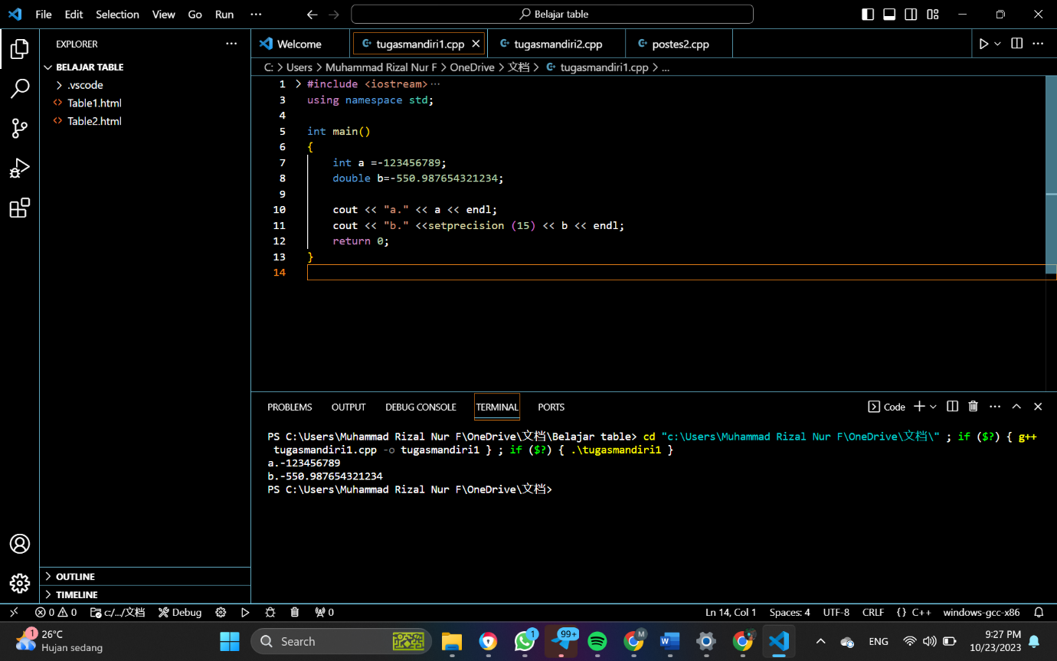

**b. Buatlah program yang menampilkan Abjad sesuai dengan urutan penomoran numeric**

**#include <iostream>**

**using namespace std;**

**int main() {**

**char letter = 'A';**

**int x = letter;**

**while (x <= 'Z') {**

**cout << letter << " ";**

**letter++;**

**x = letter;**

**}**

**return 0;**

**}**

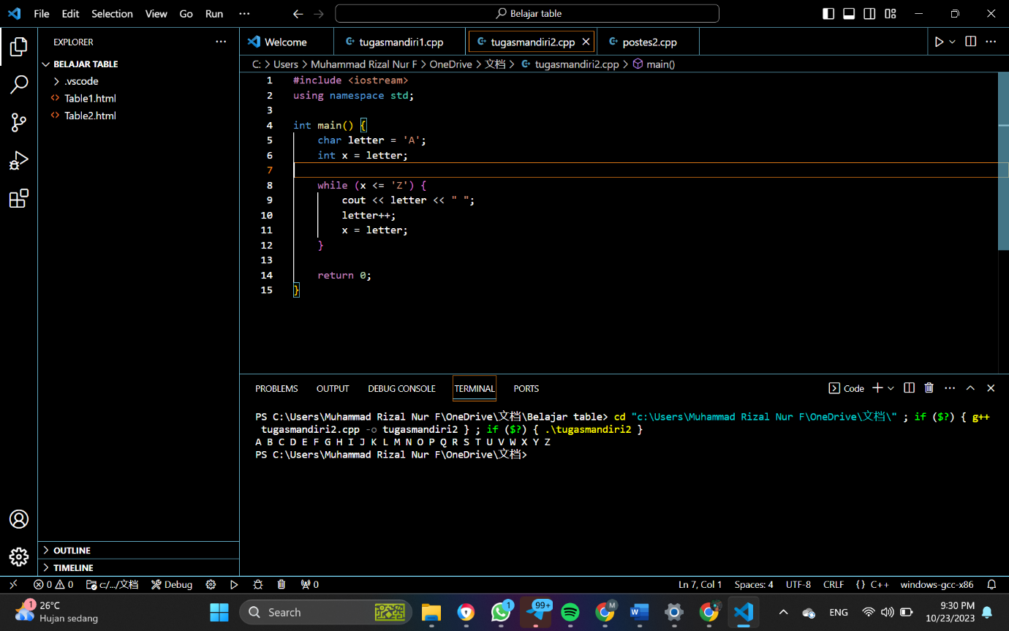

c. Buatlah dalam bahasa C++ pada praktikum yang masih terdapat syntax bahasa C

Maaf tidak bisa, karena program diatas sudah menggunakan Bahasa C++